MOÇÃO DE APLAUSOS Nº 646/2021
A Câmara Municipal de Itapevi, por meio do Vereador Denis Lucas de Oliveira que subscreve este documento, aprova a Moção de Aplausos, em reconhecimentos ao senhor Fábio Henrique Marucci Sola, mais conhecido como (Alemão do Guincho) aqui em Itapevi, pelos trabalhos realizados em prol do social nesta cidade.

JUSTIFICATIVA
Senhor Presidente:
Senhoras e Senhores Vereadores:
A Câmara Municipal de Itapevi, através de seu Vereador que subscreve este documento, aprova a Moção de Aplausos, em reconhecimentos ao senhor Fábio Henrique Marucci Sola. Mais conhecido como (Alemão do Guincho) aqui em Itapevi, pelos trabalhos realizados em prol do social nesta cidade.
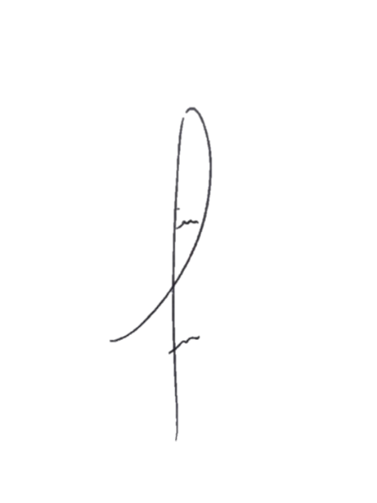
Tal homenagem é de grande importância, pois esta Moção de Aplauso ao Senhor Fábio Henrique Marucci Sola, mais conhecido como (Alemão do Guincho) em Itapevi, responsável pelo trabalho vem trabalhando com eficiência em prol da população Itapevienses, atuando em diversas áreas para a proteção da população em âmbito e social. São trabalhos desenvolvidos com grande responsabilidade, competência, retidão e ética.
Sala das Sessões Bemvindo Moreira Nery, 17 de novembro de 2021.


Denis Lucas de Oliveira
Vereador

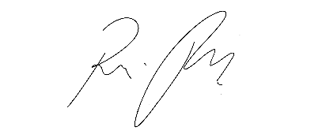
Vereador Rafael Alan de Moraes Romeiro
Professor Rafael
Presidente
PODEMOS

